
西南林业大学
大数据与智能工程学院
实践(实习)报告

课程名称 《数据库原理与应用》
专业班级 计算机科学与技术2022（1）班
学 号 20222601017
学生姓名 郭思宇
指导教师 鲁 宁

2024年06月21日

《MySQL》上机作业
第十四次

CopyRight©LuNing <Email：swfuluning@gmail.com>
上机题目综合练习
上机目的掌握存储过程的创建及使用方法了解触发器的创建了解游标的使用掌握数据表的创建，特别的约束的建立掌握视图的创建方法
字段名称 | 数据类型 | 字段长度 | 是否为空 | PK | 约束 | 字段描述 | 举例
StudNo | Varchar | 15 |  | Y | StudInfo 的外键 | 学生学号 | 20190704070
TypeID | Varchar | 10 |  | Y | TypeInfo 的外键 | 打字类型号 | C0101
掌握子查询、Having 等的用法掌握 ER 图的绘制方法
上机内容下面是某班的中英文打字比赛成绩管理部分数据库设计文档。按要求完成各题目。
学生信息表(StudInfo)
字段名称 | 数据类型 | 字段长度 | 是否为空 | PK | 约束 | 字段描述 | 举例
StudNo | Varchar | 15 |  | Y |  | 学生学号 | 20190704070
StudName | Varchar | 20 |  |  |  | 学生姓名 | 李明
StudSex | Char | 2 |  |  | ‘男’,’女’ | 学生性别 | 男
StudBirthDay | DateTime |  | Y |  |  | 出生年月 | 2001-10-3
ClassName | Varchar | 50 |  |  |  | 班级名称 | Computer
打字类型信息表(TypeInfo)
字段名称 | 数据类型 | 字段长度 | 是否为空 | PK | 字段描述 | 举例
TypeID | Varchar | 10 |  | Y | 打字类型号 | C0101
TypeName | Varchar | 50 |  |  | 打字类型名称 | 中文
TypeDesc | Varchar | 100 | Y |  | 打字描述 | 中文输入
学生成绩表(StudScore)

StudScore | Decimal | 4,1 |  |  | 0--100 | 学生成绩 | 70.5
题目要求：
- 用 SQL 语句创建以上各表。（注意各表约束的建立）
CREATE TABLE StudInfo(
StudNo varchar(15) not NULL PRIMARY KEY COMMENT'学生学号',
StudName VARCHAR(20) not null COMMENT'学生姓名',
StudSex CHAR(2) CHECK(StudSex = '男' OR StudSex = '女') COMMENT'学生性别',
StudBirthDay DateTime null COMMENT'出生年月',
ClassName VARCHAR(50) COMMENT'班级名称')

CREATE TABLE TypeInfo(
TypeID VARCHAR(10) NOT NULL PRIMARY KEY COMMENT'打字类型号',
TypeName VARCHAR(50) NOT NULL COMMENT'打字类型名称',
TypeDesc VARCHAR(100) NULL COMMENT'打字描述')

CREATE TABLE StudScore(
StudNo VARCHAR(15) NOT NULL COMMENT '学生学号',
TypeID VARCHAR(10) NOT NULL COMMENT'打字类型号',
StudScore DECIMAL(4,1) NOT NULL CHECK(StudScore BETWEEN 0 AND 100) COMMENT '学生成绩',
PRIMARY KEY (studno,Typeid),
CONSTRAINT fk_studno_studinfo FOREIGN KEY(StudNo) REFERENCES StudInfo(StudNo),
CONSTRAINT fk_TypeID_Typeinfo FOREIGN KEY(TypeID) REFERENCES TypeInfo(TypeID)
)

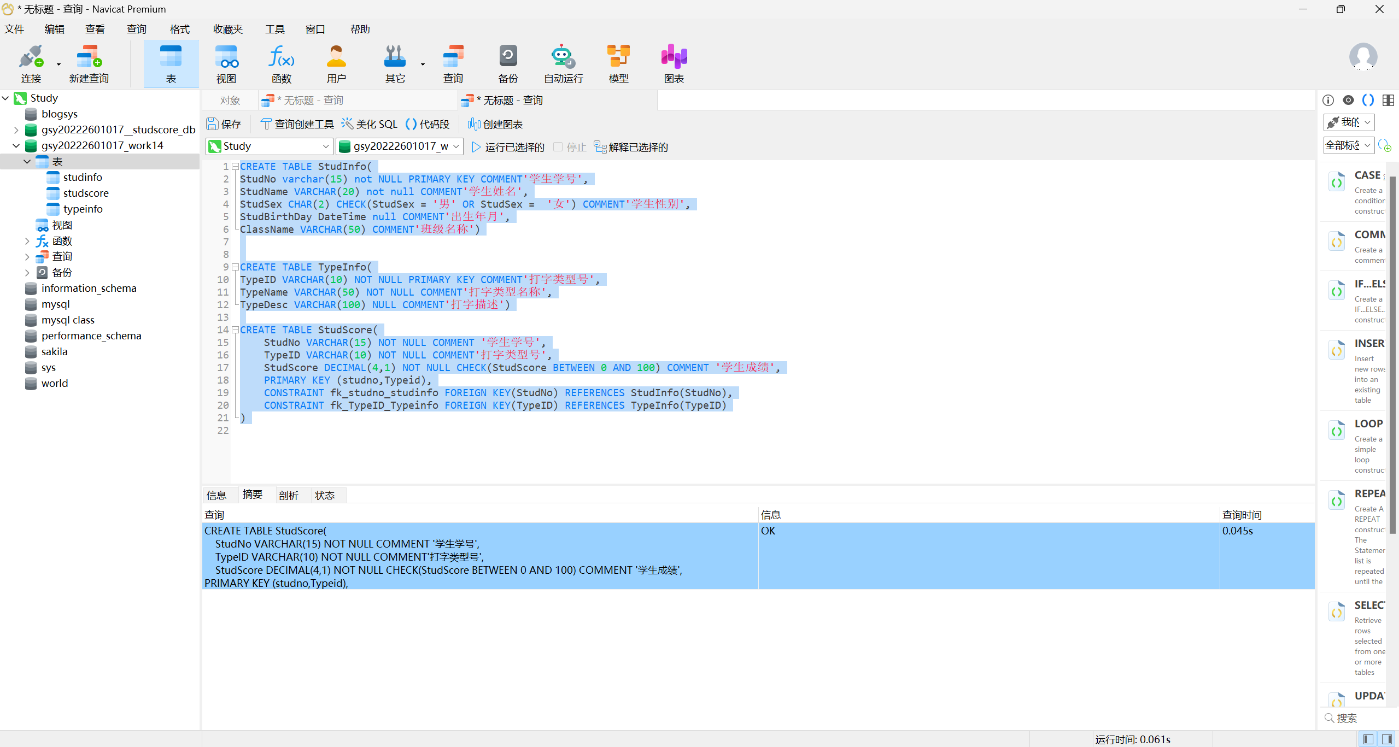
- 画出以上各表间的 ER 图。
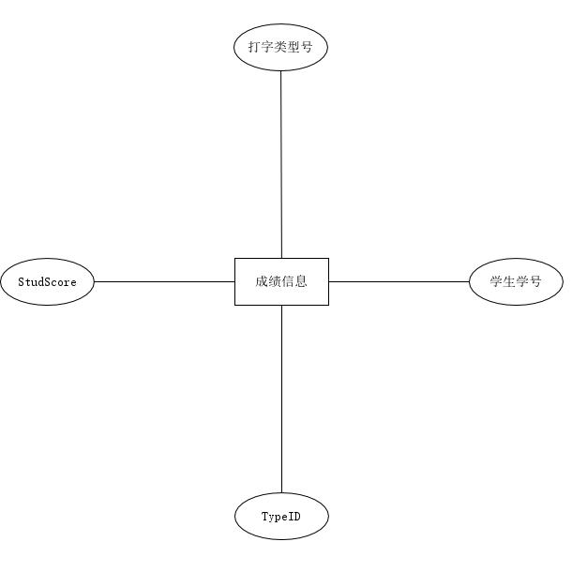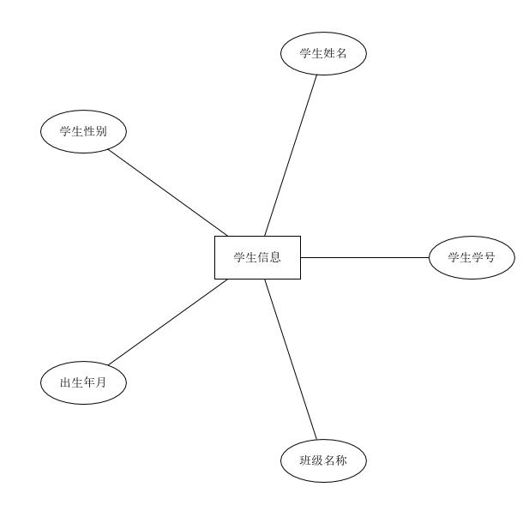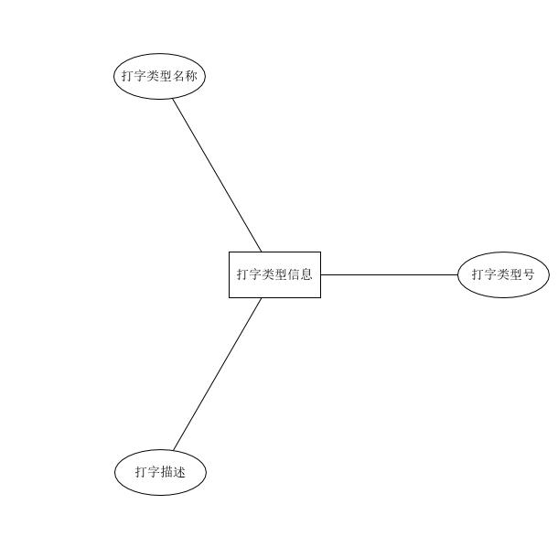
- 创建学生课程成绩视图(ViewStudCourseScore)，包括（学生学号、学生姓名、学生性别、班级名称、打字编号、打字名称、学生成绩）字段。
CREATE VIEW ViewStudCourseScore as
SELECT si.StudNo,studname,studsex,classname,ss.typeid,typename,studscore
FROM studscore ss
inner JOIN Studinfo si ON si.studno=ss.studno
INNER JOIN typeinfo ti ON ss.typeID = ti.typeid
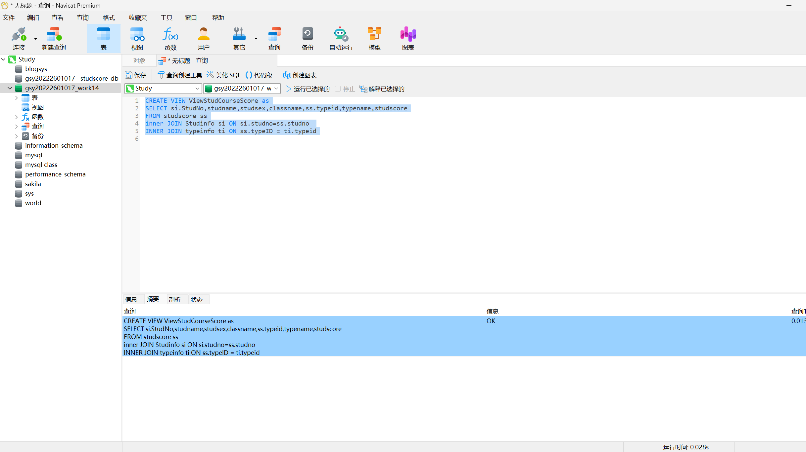
- 分别写出以上各表插入一条记录的 SQL 语句。(记录为举例中的数据)
INSERT INTO StudInfo VALUES ('20190704070','李明','男','2001-10-3','Computer')
INSERT INTO TypeInfo VALUES ('C0101','中文','中文输入')
INSERT INTO StudScore VALUES ('20190704070','C0101','70.5')
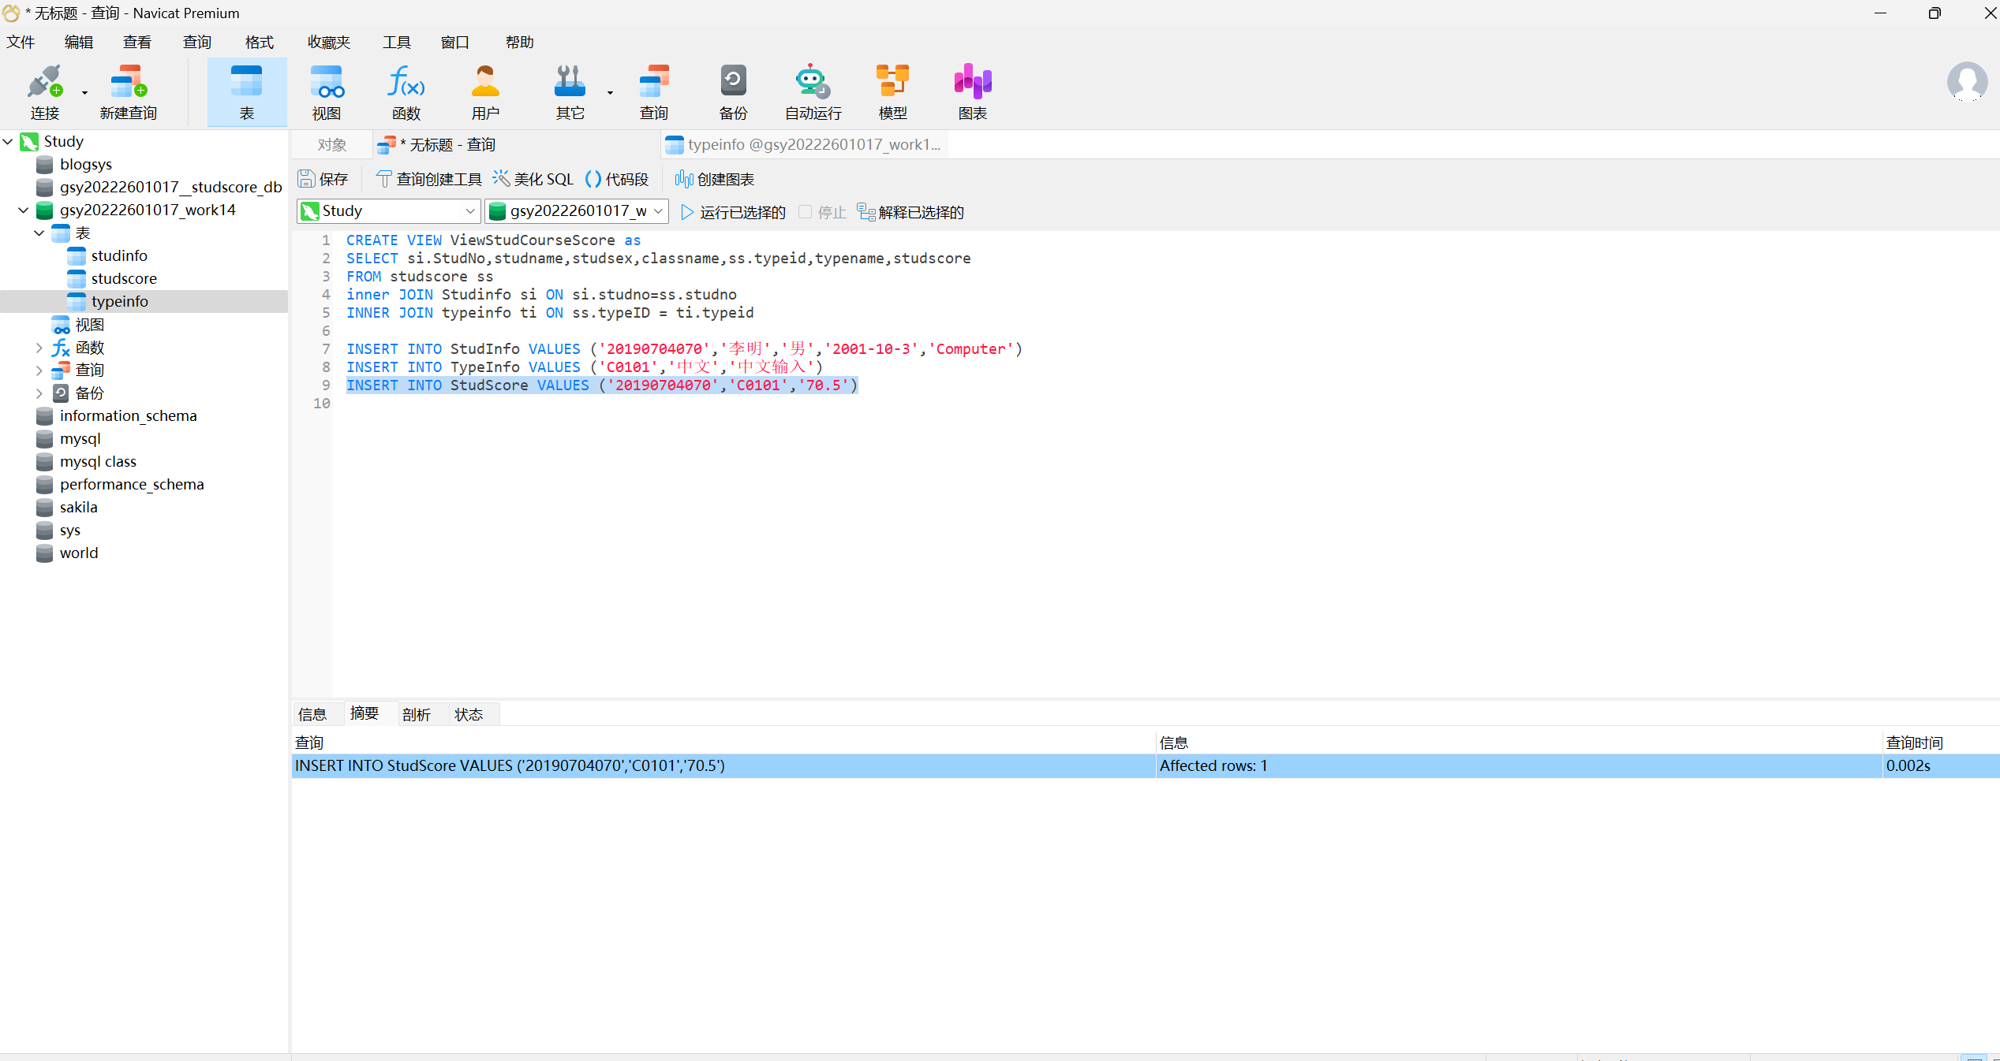
- 写出更新学生成绩表(StudScore)中学号为 20190704070，打字编号为 C0101 的成绩为 75 的 SQL 语句。
UPDATE StudScore
SET studscore='75'
WHERE studno='20190704070'
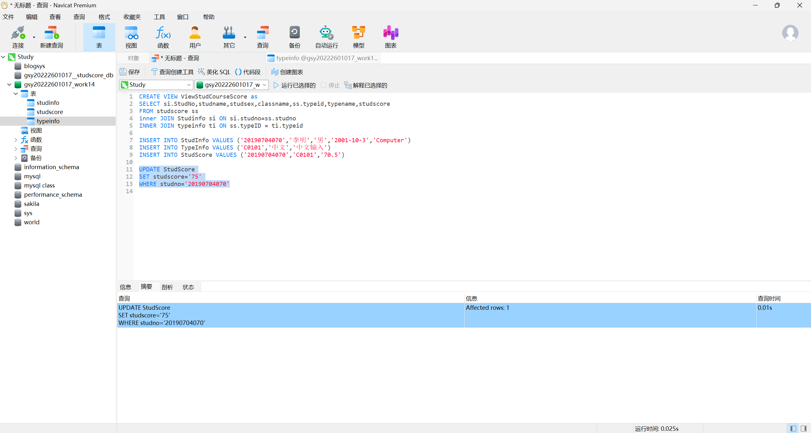
- 写出删除打字类型信息表(TypeInfo)中打字编号为 C0101 记录的 SQL 语句。
DELETE FROM studscore
WHERE typeid='c0101';

DELETE FROM typeinfo
WHERE typeid='c0101'
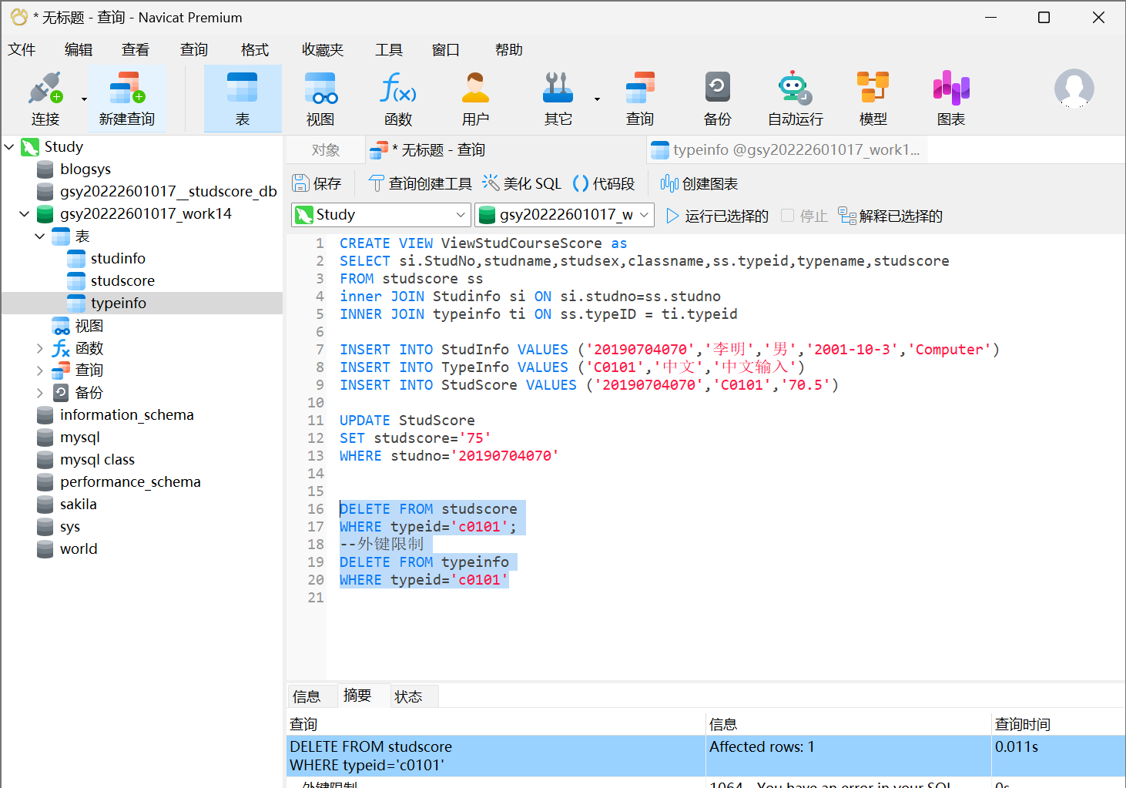
- 写出将打字编号为 C0101 成绩从高到低排序的 SQL 语句。
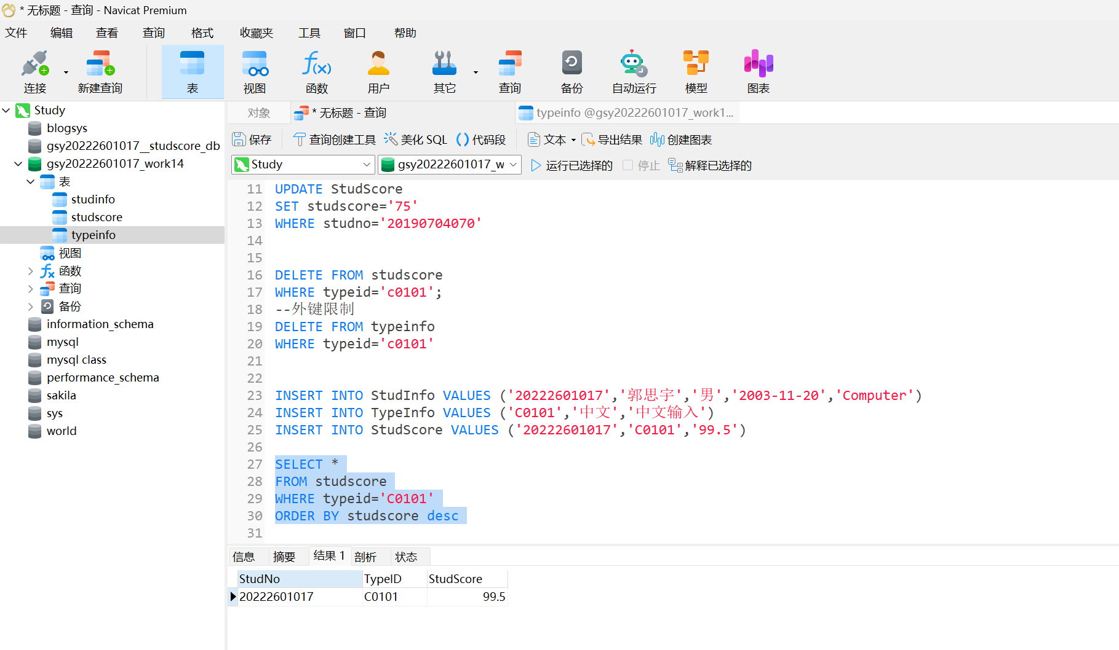
- 写出统计各学生打字总分的 SQL 语句。
SELECT studno,SUM(studscore)
FROM studscore
GROUP BY studno
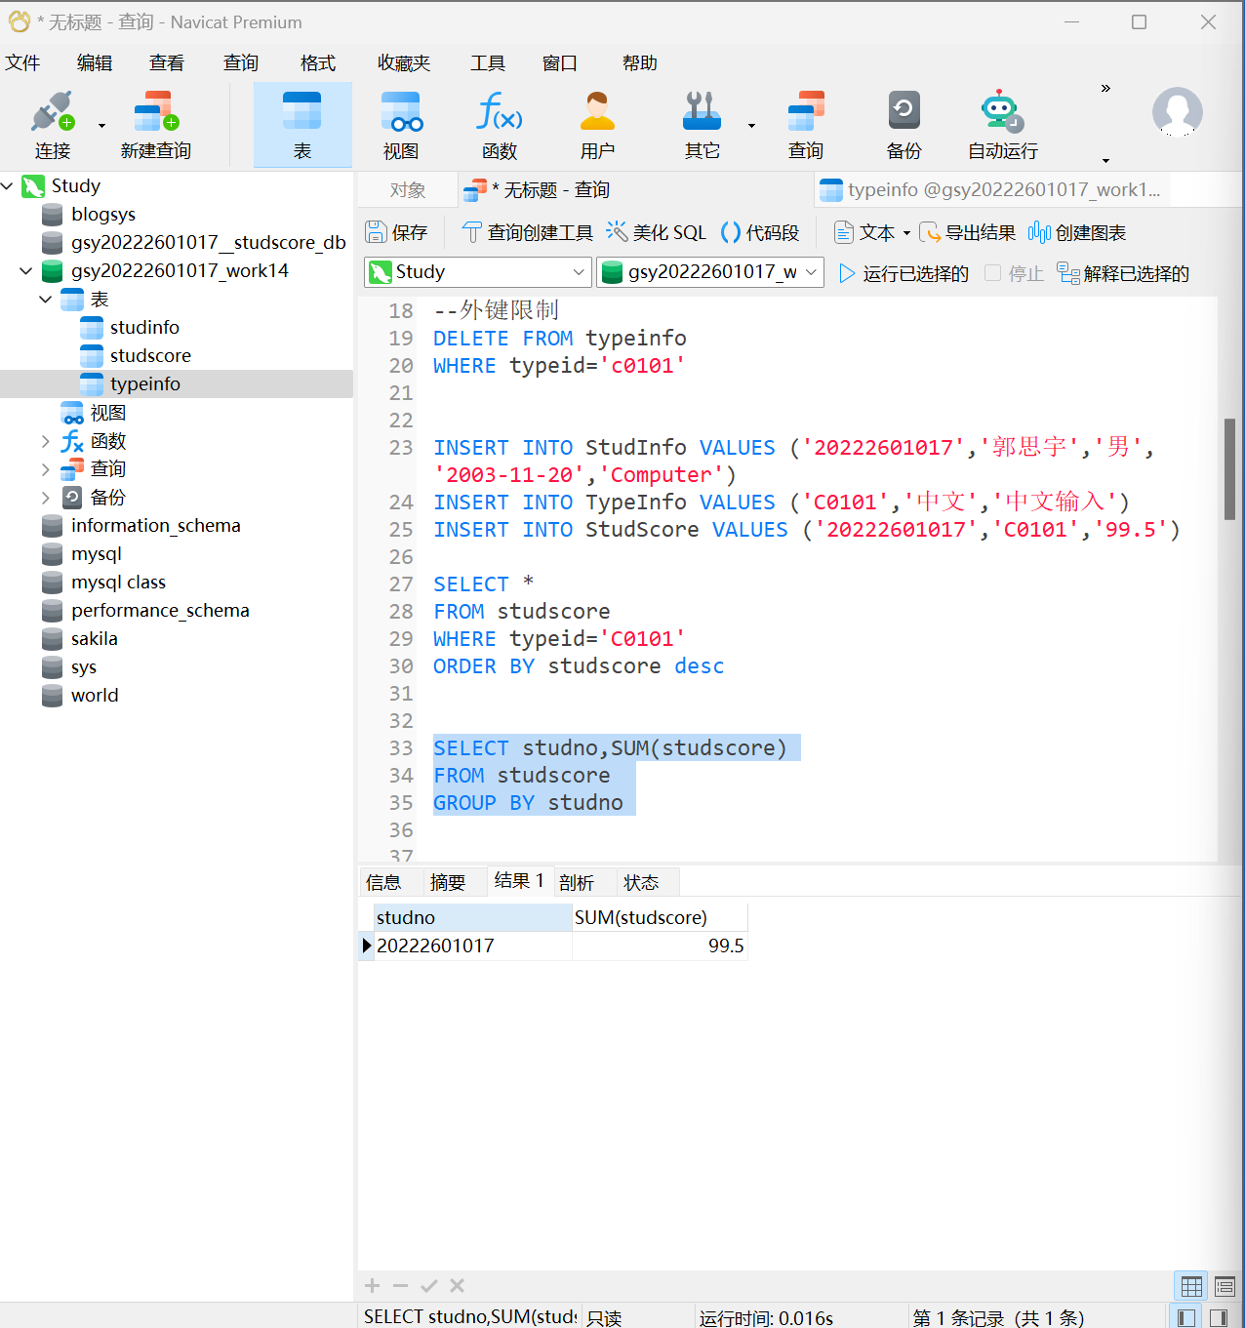
- 写出统计学生打字平均分大于 85 的 SQL 语句。
SELECT studno,avg(studscore)
FROM studscore
GROUP BY studno
HAVING AVG(studscore)>85
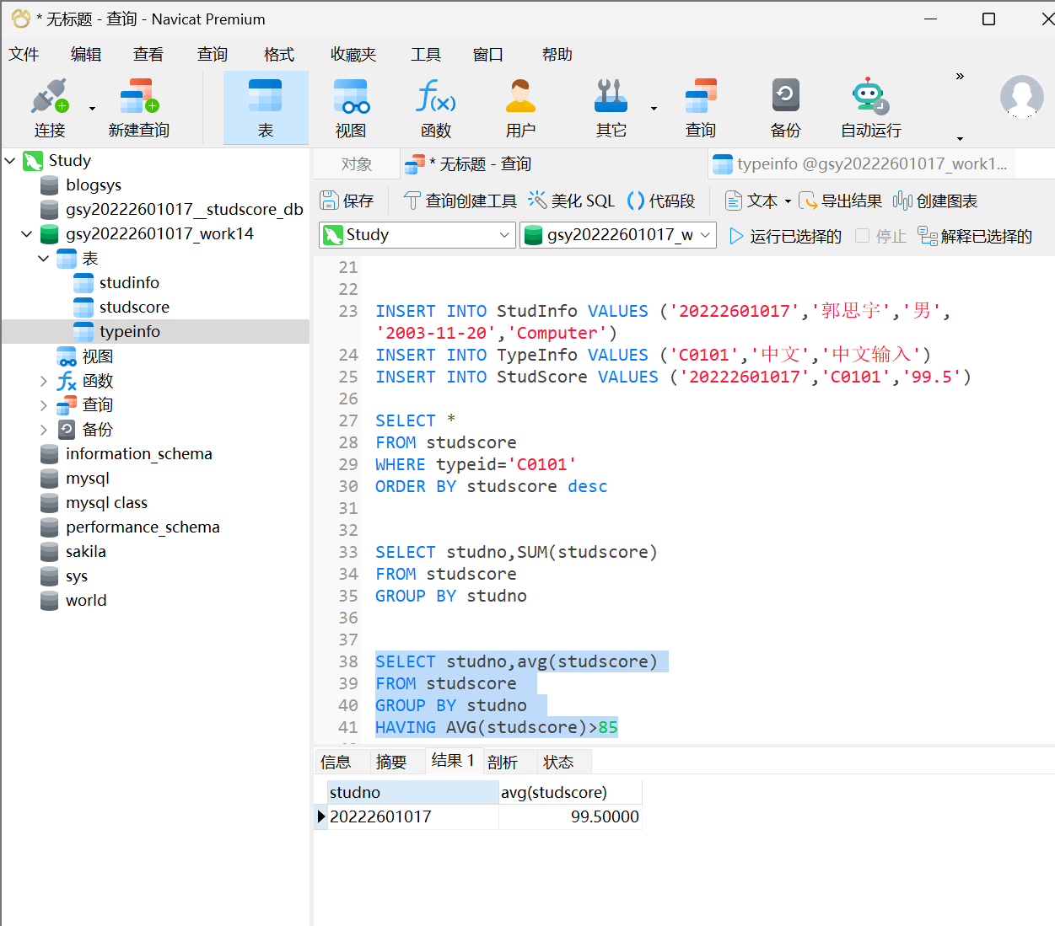
- 写出将学生成绩按平均分排名前 30名记录插入新表(StudInfoBack)中的 SQL语句（包括学号、姓名、班级名称、平均分字段）。
CREATE TABLE StudInfoBack as
SELECT si.studno,si.studname,si.classname,avg(studscore)
FROM studinfo si INNER JOIN studscore ss ON si.studno=ss.studno
GROUP BY si.studno
ORDER BY avg(studscore) DESC
LIMIT 0,30
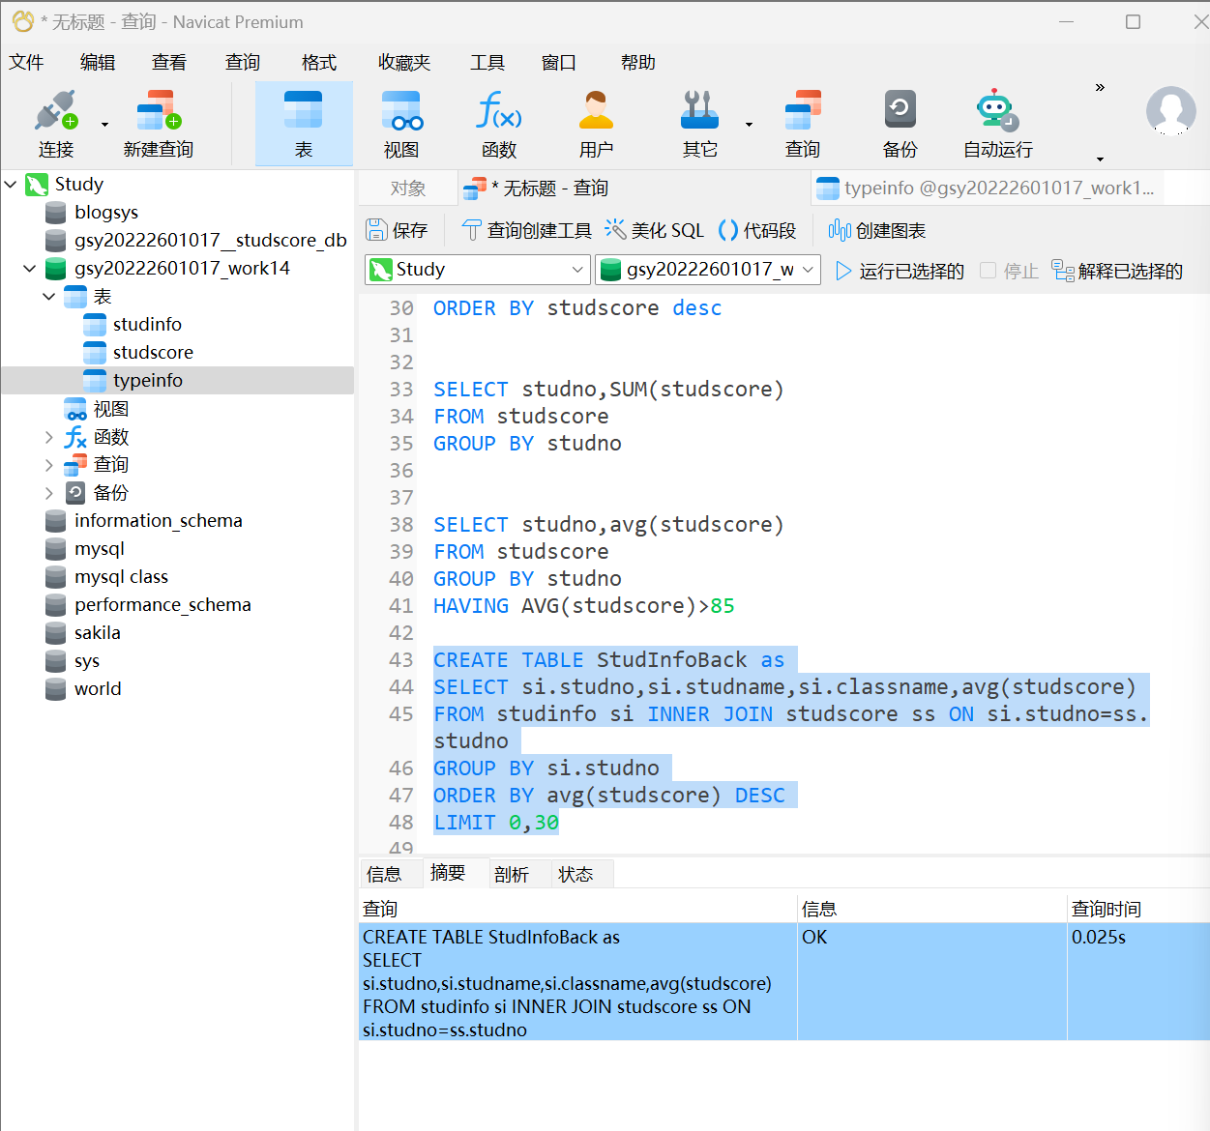
- 写出统计各打字类型的平均分、打字类型数、最高分、最低分的 SQL 语句。
SELECT typeid,avg(studscore),count(*),max(studscore),min(studscore)
from studscore
GROUP BY TypeID
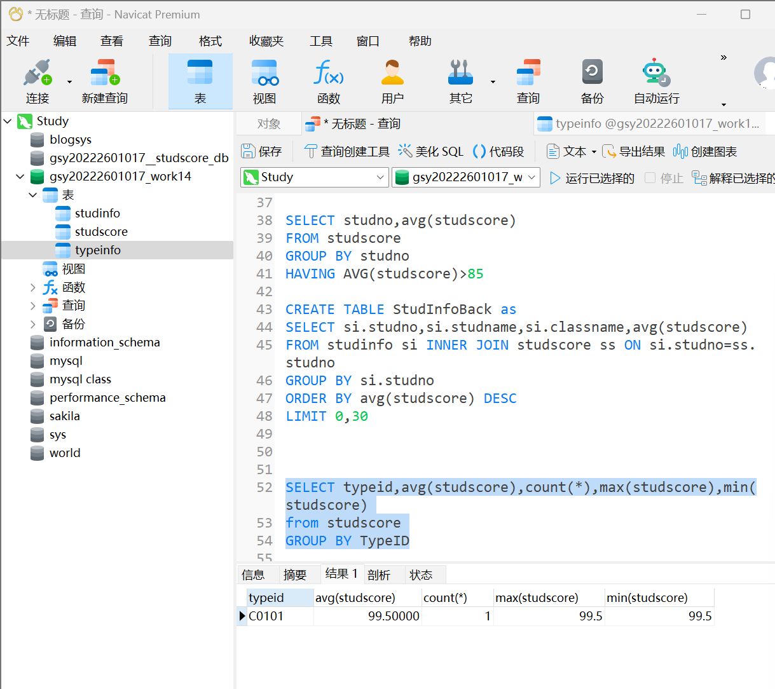
- 写出查询学生打字平均分大于 85 的学生基本信息。（用关联表和子查询来做）
SELECT *
FROM studinfo
WHERE StudNo IN (
SELECT StudNo
FROM studscore
GROUP BY studno
HAVING AVG(studscore)>85)
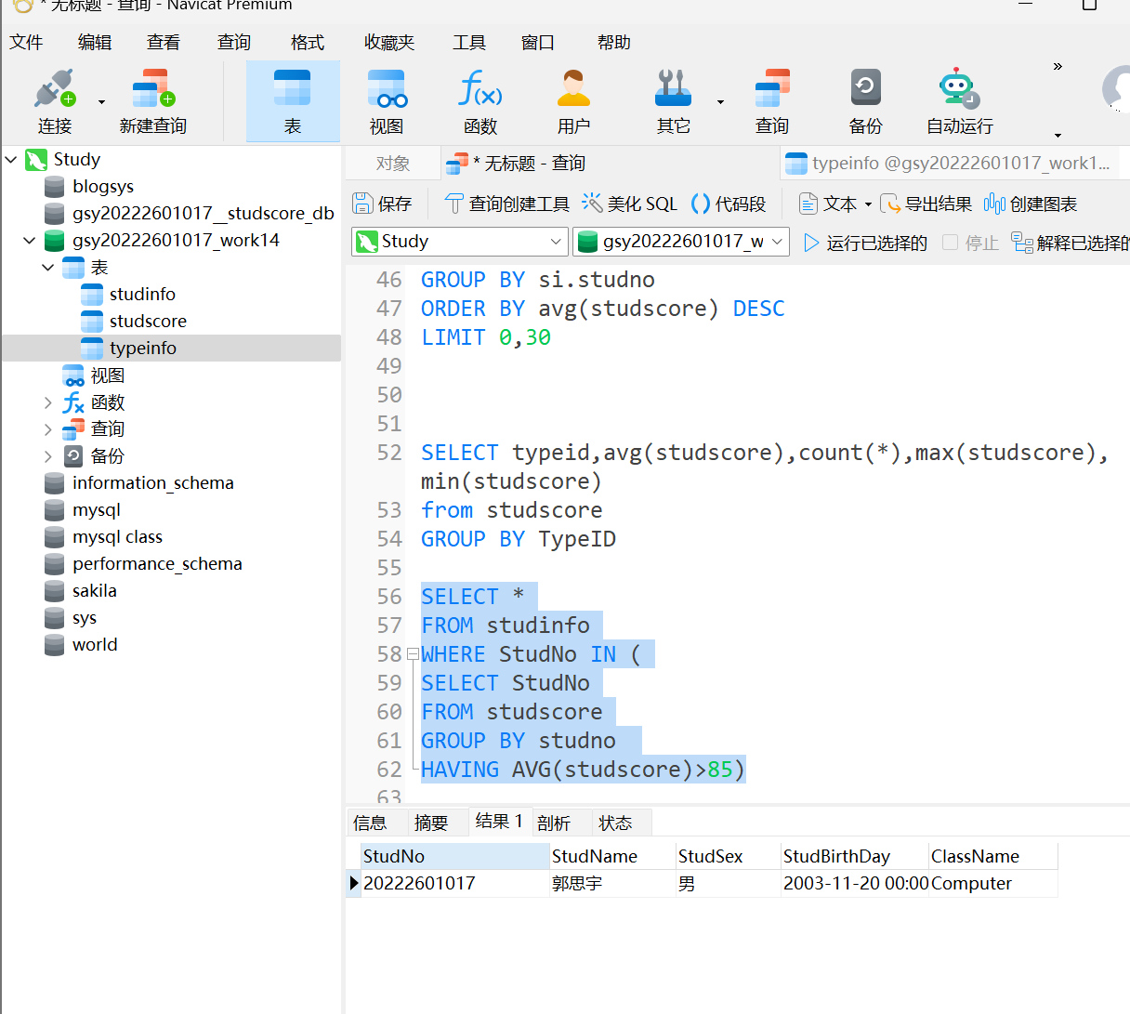
- 写出按性别统计人数、打字平均分。
SELECT si.studsex,count(*),avg(studscore)
FROM studinfo si INNER JOIN studscore ss ON si.studno=ss.studno
GROUP BY si.studsex
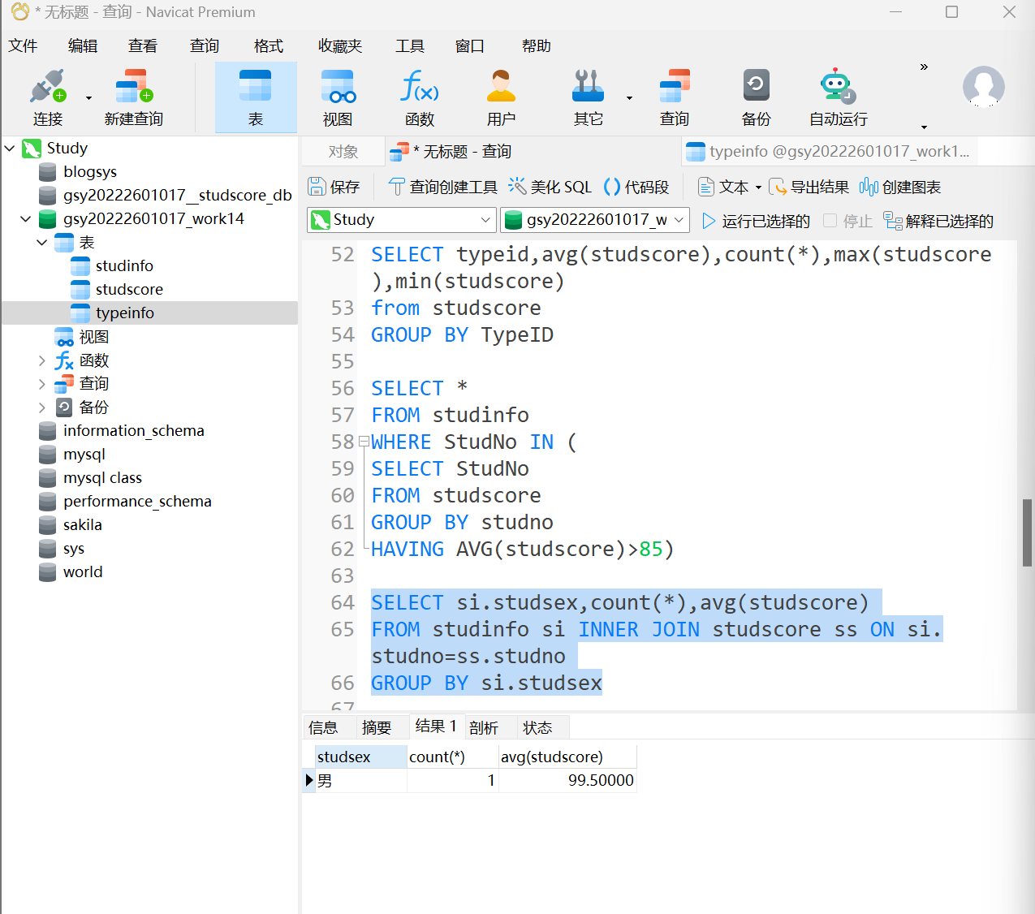
- 用存储过程和游标，显示学生学号、学生姓名、学生平均分、名次。
Create View V_type as
Select s.StudNo,s.StudName,
Cast(Avg(Sl.StudScore) AS Decimal(4,1)) As AvgScore
From StudInfo s,StudScore Sl
Where s.StudNo=Sl.StudNo
Group By s.StudNo,s.StudName;

Create Procedure P_type3()
begin
Declare SNo varchar(15);
Declare SName varchar(20);
Declare i int default 1;
Declare Avg_Score decimal(4,1);
declare have int default 1;
Declare Cur_type
Cursor For Select StudNo,StudName,AvgScore
From V_type
Order By AvgScore desc;
declare exit handler for NOT FOUND
set have:= 0;
Open Cur_type;
repeat
Fetch Cur_type into SNO,SName,Avg_Score;
select SNO,SName,Avg_Score,i as '名次';
set i=i+1;
until have = 0 end repeat;
Close Cur_type;
end;

call P_type3()
